电子实训基地方案

项目名称：SMT回流焊生产流水线实训室
方案总金额：206930.00

单位名称：
负责老师：
电 话：

杭州航虹科教仪器设备有限公司
杭州登云路639号杭州电子市场
电话0571-89902076 传真：89902285

电子实训基地建设宗旨
当前和今后一个时期是职业教育发展的重要战略机遇期，我国全面建设小康社会，走新型工业化道路，推进城镇化，解决“三农”问题，促进就业和再就业，都对提高劳动者素质、加快技能型人才培养提出了迫切要求。尽快改变职业教育发展相对滞后的局面，切实发挥职业教育在经济社会中的基础作用，是一项具有战略意义的紧迫任务。
职业教育的根本任务是培养有较强实际动手能力和职业能力的技能型人才，而实际训练是培养这种能力的关键环节。但是，目前很多学校实训条件还不能满足人才培养目标的要求。以数控技术专业为例，由于数控机床台套数不足，多数学校学生的实训时间少于3周；加工金属零件较少，更多的是用蜡作为替代材料，缺乏真实的工程环境，导致实训效果不理想。而按照培养目标的要求，学生达到中级工水平至少需要6周以上的高质量实训，而高级工或技师则要求在此基础上增加更多的实训时间。显然，这样的实训条件难以满足学生职业能力培养的要求。在职业院校其它专业领域的教学中也存在类似情况。另外，从今年开始逐步实施的高等职业教育二年制改革，也需要良好的实训条件为支撑。
有鉴于此，济南奥迈电子设备有限公司适时推出了电子实训基地专业配套设备系列：主要分为
电子产品传统制造实训类；设计创新实训类，主要配置目标如下。

一、电子产品制造实训室
配置目标：
- 通过“真刀真枪”电子产品的组装制作，掌握技术工人基本技能要求，如：安全操作，手工焊接，元器件识别、测试，印制板制作，整机的安装、调试、故障排除，产品质量保证等实践动手能力。
- 通过波峰焊（接插件焊接技术）了解传统电子产品组装技术，通过产品制作，掌握波峰焊基本工艺流程，并体验传统制造工艺。
- 通过SMT（表面贴装技术）了解并掌握国际最先进电子组装技术，通过产品制作，掌握SMT基本工艺流程，并亲身感受先进制造工艺。

二、创新实验室
配置目标：
- 学生电子制作，EDA实践、电子设计大赛、课程设计、毕业设计、创新实践活动等综合性、设计性、创新性实验要求。为学生自主学习、合作学习、研究性学习提供必要条件，加强学生实践能力和创新能力的培养。
- 通过电子产品从原理设计、工艺设计、样机制作的全过程实现对学生工程师素质培养。
技能和理论课有很大的不同。电子实践是以电子产品生产为工程背景，通过实践使学生学到
电子产品的工艺设计知识，并通过“真刀真枪”的电子产品制作，使学生了解电子产品制造过程、
熟悉电子产品工艺，掌握制作电子产品的操作技能，为进一步学习和应用奠定基础。在培养高素
质人才的系统工程中，应将实践教学与产品开发紧密结合，实践教学的作用既不能省略又不能用
普通实验来替代。
在全国电子工艺实践教学改革的浪潮中，我们坚信奥迈电子实训基地的建设能为中国高校培养、输送更多优秀技能型人才做出自己应有的贡献。

手工贴片回流焊生产流水线
回流焊接生产工艺流程：
贴片
回流焊接
检修
锡膏印刷

手动丝网印刷机 真空吸笔 八温区回流焊机 热风枪 放大台灯 皮带线

SMT工艺制作设备
序号 | 名称型号 | 参考指标响应 | 产品图片 | 数量 | 单价 | 金额
01 | AM-SY4335手动丝网印刷机 | - 定位方式：三边定位或孔定位；  - 调校方式：手动微调；  - 调校方向：X方向、Y方向、Z方向；  - 丝印有效面积： 300mm×250mm。  - 手动丝印台是将锡膏通过在一定形状模板均匀漏印到 PCB 的焊盘上 ；  - 成本低廉，使用方便，简单易学，效率高，同时 锡 膏涂敷准确、均匀适量。  - 适合中小批量生产、多品种的研制开发。  - 专业高精密工艺制作；  - 模板有效面积：430*350mm²；  模板除附带全套贴片收音机焊盘图，QFP系列焊盘图，其他封装等焊盘图；焊膏2罐 | 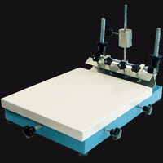  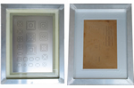 | 2套 | 2000 | 4000
02 | 集成FM收音机 | - 采用FM调频方式  - 体积缩小  - 重量变轻  - 功能增强  - 可靠性提高  - SMT贴片式元件。  电调谐。提供完整的安装、调试指导书 | 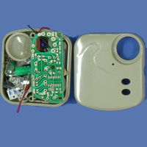 | 40套 | 17 | 680
03 | AM-SMD838无铅回流焊机（附图1） | - 加热区数量：上四下四八温区  - 加热区长度：1400mm  - 加热方式：全热风  - 冷却区数量：1  - PCB板最大宽度：300mm  - 运输方向：左→右  - 运输带高度：880±20mm  - 传送方式和速度：网传动，0-2000mm/min  - 电源：5线 3相 380V 单相220V 50/60Hz  - 启动功率1：3KW  - 正常工作消耗功率：Approx.3KW  - 升温时间：约15分钟  - 温度控制范围：室温-350℃  - 温度控制方式：PID闭环控制，SSR驱动  - 温度控制精度：±1℃  - PCB板温度分布偏差：±2℃  - 异常警报温度异常：恒温后超高温或超低温  - 外型尺寸：L2600×W612×H1220  - 重量：Approx.250Kg | 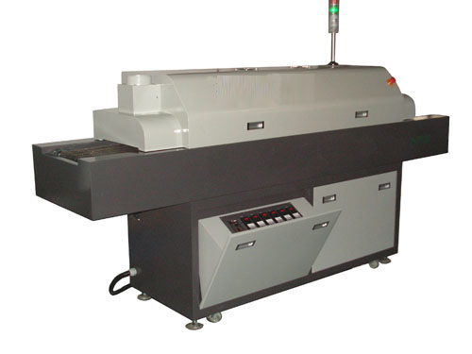 | 1台 | 48000 | 48000
04 | DT-12000型手动贴片机 | （1）大 小： 16×9×7  （2）用 途： 手工贴片速度3秒/1个元件  （3）特 性 ：可任意调节吸气量大小、可供两人使用，操作简单。  （4）元件类型： Chip(0402、0603、0805）IC、QFP、PLCC、BGA | 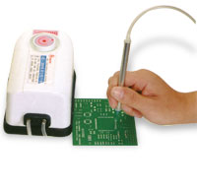 | 20个 | 220 | 4400
05 | 852二合一多功能拆焊系统 | 1、采用高精度热电偶测温恒温,双运算放大器逻辑控制,确保工作稳定可靠.  2、特宽的工作电压范围，有完美的自动保护系统，确保在电压不稳定地区也能正常使用。  3、升温迅速，几秒钟可达到使用温度。  4、防静电设计，可防止静电损坏PCB板。  5、采用进口发热丝制造，喷嘴与发热芯同国际品牌通用。  6、能大幅度调节空气及温度，适用所有QFP及SOP型IC拆焊。  7、烙铁采用优质进口白光陶瓷发热蕊,升温快速,使用寿命长,焊接安全性能好,温度恒定可调.  防静电 有  恒温 有  数字显示温度 显示风枪部分温度  气泵模式 膜片  带烙铁进口芯  输入电压 220V  功率 320W+60w(风枪+烙铁)  气流量 24L/min最高  热风温度 100℃-600℃ | 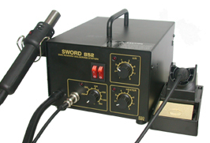 | 20台 | 770 | 15400
06 | 电子保温箱 | - 电子保温箱 1. 有效容积：4L. 净重：2kg  - 功率：48W  - 制冷温度：<5℃/加热温度：65℃  - 电源：单相220V/50Hz或直流12V  - 外形尺寸：186mm×265mm×277mm  - 本产品重量轻，使用方便，冷热两用，主要用于焊膏、胶等的冷藏保存，正确使用，断电状态也可保温数小时 | 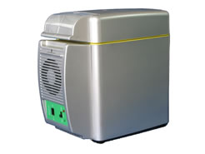 | 1台 | 450 | 450
07 | LK-928放大镜台灯 | （1）高频光源，无闪烁感觉。  （2）三基色光谱，更接近自然光。  （3）放大微小物体（3—10倍）。  （4）灯罩立臂可向各方向任意扳动 | 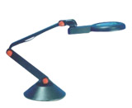 | 20台 | 120 | 2400
08 | AM-JP精密贴片机（附图2） | A． 功能：  1． 贴装多种SMD器件：片状电阻，片状电容，片状二极管，三极管，QFB， PLCC，BGA等。  2． 基本系统装有散装料盒，可贴装多种SMD器件，同时也可配带式送料器，贴装编带的SMD器件。  3． 吸嘴前后左右移动自如，以便拿取SMD器件。  4． 系统可选配CCD摄像CRT图像放大显示，用于贴装高精度SMD器件，并可对焊接后的PCB板进行放大检查  B． 技术指标：  1． 手动贴装：片式器件。SOT，SOIC，QFP，PLCC，BGA。  2． 工作机头可进行X向（水平）Y向（垂直）移动。X向可移动距离： 500MM。Y向可移动距离：400MM。  3． 工作机头吸嘴可进行上下移动和转动，以吸取或释放器件。吸嘴上下移动距离：10MM，转动角度360  4． 工作机头可进行旋转，以便调整SMD器件。  5． 可贴装PCB板面积：370*300MM。  6． 散装料盘可装多种器材。  7． 工作时机头吸取SMD器件，对准元件焊盘后自动释放SMD器件于PCB板上。  8． CCD摄像，CRT图像实时放大显示SMD器件及PCB板上焊点。  9． 放大倍数为10倍，CCD为黑白570线，低照度，CRT为黑白监视器1000线  10． 工作电压220VAC | 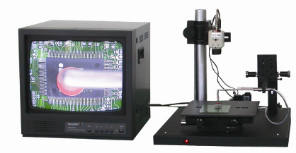 | 1台 | 15000 | 15000
09 | AM-LPD350长台式总装生产流水线  (附图四) | 1.线体总长24米，有效长度25米。每工位长度1米，单边24工位，双边对座共计48个工位。  3.两边长台式工作台各宽400mm,厚δ=20mm，线体总宽1200mm。  4.工作台面高度750±20 mm，线体总高度约为1900 mm；在线体皮带上方高350 mm处，设仪器搁板，宽为400mm。  6.每节工作台与仪器搁板中间设2000 mm*400 mm隔板一快.  7.两边长台式工作台面采用双面贴塑,防火、防酸、防静电、耐磨的高密度板制造，台面敷绿色胶皮，台边以铝条包边经久耐用。  8.每工位配置：a.华强牌40瓦（每二工位）日光灯照明，整线18只；  b. 台板下设标准工具箱（260*250*350 mm）一只,二芯三芯插座一只，整线36只；  c.标准通用4孔220V仪表插座一组(每工位独立控制)，整线36只；  e.每工位设双色两块标准有机玻璃工艺板（220*300mm）一套, 整线36套。  9.机架用A₃30×40mm方管制造，间距2米。  10.外观处理：钣金件采用静电喷塑（淡米灰色桔型）。  11.电力控制系统组装合理安装在线体前端，工作壮态指示一目了然，，电力漏电、过载保护，安全可靠。 | 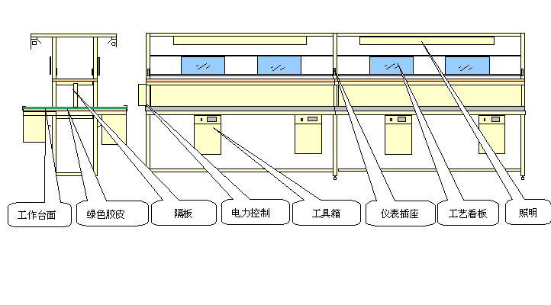 | 48工位 | 1600 | 76800
10 | AM-PCB-JC1  数码显微线路板检测仪 | 1.可实现对被测物体的放大观察,最大倍数为60,更大的倍数可以订制.  2.软件可实现对被测物体的放大观察,图像拍照,图像编辑图像动态录制.更有效的观察微观世界  技术参数  1.变倍主物镜放大率：0.7-4.5X  2.摄影目镜放大率：0 .5X  3.工作距离：95mm  4.手轮调焦范围：60mm  5.升降调焦范围：110mm  6.输入电压：220V/50Hz  7.X-Y平移台移动距离为70*80MM  8.CCD摄像系统采用高速USB2.0 接口，分辨率 1280×1024  9.支持静态的图像捕捉（JPG、BMP）与动态AVI 图像捕捉  硬件及底层软件支持曝光时间、色差、亮度、对比度、饱和度等后期图像增强功能图像色彩丰富、逼真。  10.全面支持DIRECT SHOW 、VIDEO FOR WINDOW、MSN 等所有WINDOWS 相关应用即插即用，无需外接电源  11.支持Windows 2000 和 XP 操作系统  12.支持标准C 口镜头及各类定制镜头坚固耐用的铝合金外壳.  13.外形尺寸:390×265×380(mm) | 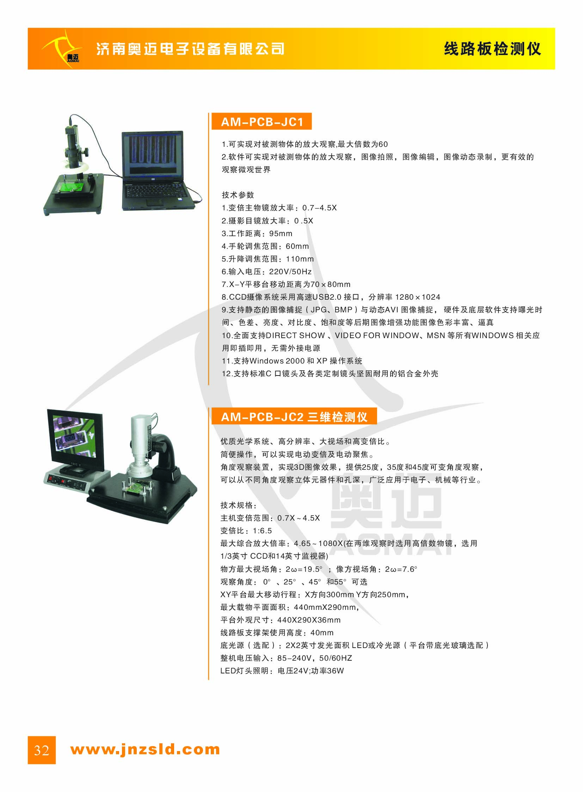 | 1套 | 39800 | 39800
总价 | 206930.00

附图1：
附图2：
附图3：

